#Internet4All no mundo todo em 2019: uma recapitulação do trabalho dos embaixadores da AU

Por Dušan Stojičević, vice-presidente do Grupo Diretor de Aceitação Universal (UASG)

2019 foi um ano movimentado e produtivo para o UASG, que trabalhou para conscientizar comunidades do mundo todo sobre a Internet inclusiva. Graças, em grande parte, ao trabalho dos Embaixadores da Aceitação Universal (AU), tivemos um aumento nas atividades e no interesse em como as organizações – de empresas de tecnologia a desenvolvedores – podem encarar os desafios e as soluções de UA.

Durante o ano, os embaixadores de AU coordenaram workshops, se reuniram com empresas de tecnologia locais e participaram de eventos para ajudar a promover a missão do UASG no mundo todo. Abaixo, temos uma visão geral do trabalho realizado nos meses mais recentes na China, Índia, América Latina e Caribe (LAC), Europa, Oriente Médio e África (EMEA). Estamos empolgados e ansiosos para descobrir o que 2020 reserva!

China

Embaixadores de AU, Pequim  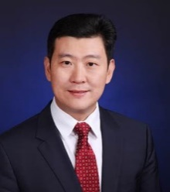  Yangyi Wu (Walter Wu), 商标 (.trademark), Internet DotTrademark Organisation Limited | Zhijiang Liu, KNET Co., Ltd; Centro Nacional de Pesquisa e Engenharia do Sistema de Nomes de Domínio da Internet (ZDNS Co., Ltd.); Comitê de serviços para PME da Sociedade da Internet da China (ISCSME)
Embaixador de AU, Guangzhou
XiuCheng Wu (Marvin Woo), Coremail

Nos últimos meses, os embaixadores de AU na China se reuniram com a Sociedade da Internet da China (ISC) para ajudar a comunidade chinesa a estabelecer a Iniciativa Chinesa de Nomes de Domínio (CDNI). A finalidade da CDNI é garantir que os novos domínios de topo genéricos (gTLDs), especialmente os nomes de domínio internacionalizados (IDNs) chineses, sejam corretamente reconhecidos, exibidos e aceitos pelos navegadores, provedores de e-mail, motores de busca, aplicativos de mensagens, etc. A primeira reunião da CDNI foi realizada em 9 de janeiro de 2020 e os embaixadores da UA estão entre os cofundadores.

Além de estabelecer essa iniciativa, Yangyi Wu e Zhijiang Liu, embaixadores de UA, visitaram empresas de Internet, como Sogou e Baidu, junto com outros cofundadores da CDNI. Durante as visitas, eles falaram sobre o histórico das questões da UA e sugeriram maneiras de fazer com que os produtos contribuam ainda mais para uma experiência de Internet multilíngue, incluindo a resolução de IDN para navegadores.

Em dezembro, XiuCheng Wu deu uma palestra em um evento em Guizhou, China, para divulgar o nó espelho do servidor raiz e o nome de domínio de topo nacional. O nó do servidor raiz transforma endereços IP (protocolo da Internet) em domínios de páginas web. Essas duas coisas visam melhorar a velocidade e a segurança do sistema de nomes de domínio da Internet em Guizhou e nas regiões central e oeste da China. Lá, XiuCheng ajudou a apresentar o nome de domínio e o e-mail da China.

ÍNDIA
Embaixador de AU, Deli – Harish Chowdhary, National Internet Exchange of India (NIXI)

Em 2019, Harish participou de várias iniciativas de divulgação e treinamento para promover a AU, com foco em nove cidades de sete estados da Índia, especificamente Lucknow, Uttar Pradesh; Pune, Maharashtra; Patna, Bihar; Kolkata, West Bengal; Raipur & Bhopal, Madhya Pradesh; Jaipur, Rajasthan; Moradabad, Uttar Pradesh; Shimoga, Karnataka. A Índia tem 22 idiomas oficiais e 11 escritas diferentes, e Harish usou o ano de 2019 para se concentrar na aceitação da escrita Devanagari. O hindi é o idioma mais falado na Índia e usa a escrita Devanagari.

Além disso, Harish trabalhou com universidades, startups, incubadoras de ideias e governos para organizar seis workshops para desenvolvedores locais em Raipur, Bhopal, Jaipur, Lucknow, Pune e Patna. Eles foram realizados em parceria com a Associação de Internet e Dispositivos Móveis da Índia (IAMAI), com financiamento do Ministério de Eletrônica e TI (MeitY) do Governo da Índia. Os workshops ofereceram tutoriais sobre programação para AU, além de desafios para a criação de sites, aplicativos ou serviços da web que funcionassem com todos os nomes de domínio e IDs de e-mail escritos em idiomas baseados na escrita Devanagari (incluindo especificamente aceitação, validação, armazenamento, processamento e exibição).

Além disso, em parceria com governos e grupos de tecnologia, ele trabalhou com o Conselho de Segurança da Informação (CIS), a Fundação de Internet da Índia, o Instituto Nacional de Tecnologia, Bhopal (NIT-BHOPAL), o Grupo de Interesse Especial no Desenvolvimento Rural da Sociedade da Internet (ISOC) e a Kuvartiz Technologies Pvt Ltd para organizar workshops, sessões de programação, palestras e discussões relacionadas à AU. Ele também participou dos eventos India School on Internet Governance (inSIG) 2019, ICANN66 e ISOC Rural Development SIG em Moradabad e Shimoga (remotamente) para promover e discutir questões relacionadas à AU.

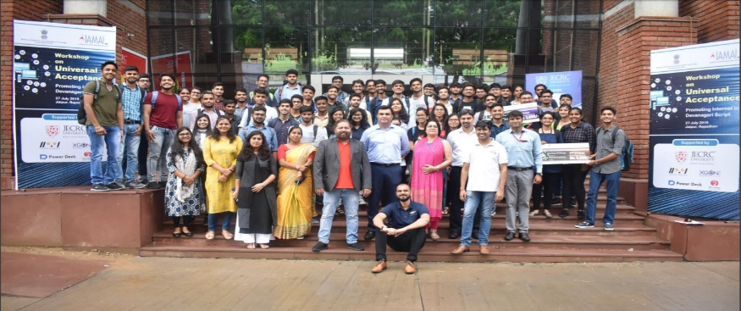
Em 2020, Harish planeja enfocar a expansão da aceitação de escritas além da Devanagari, ajudando regiões como o sul da Índia e Bengala Ocidental com iniciativas locais de AU na Índia. O próximo workshop de AU que ele vai coordenar será realizado na cidade de Ranchi em fevereiro de 2020. Ele também está planejando uma sessão sobre AU durante o Fórum de Governança da Internet Regional Ásia-Pacífico (APrIGF) no Nepal, além de um workshop na India School on Internet Governance em Mumbai no fim do ano calendário.

América Latina e Caribe (LAC)

Embaixador de AU, Brasil – Mark W. Datysgeld, Governance Primer

Grande parte do trabalho de Mark em 2019 foi para a divulgação da Avaliação global de sites para a aceitação de endereços de e-mail em 2019 (UASG025). Esse documento foi publicado em agosto de 2019 e avalia o nível de conformidade com a AU entre os 1.000 principais sites do mundo, testando a capacidade deles de aceitar endereços de e-mail baseados em nomes de domínio internacionalizados (IDNs) e nos novos nomes de domínio de topo. O relatório funciona como uma referência importante, que permite que o setor defina a preparação global para a AU sob uma perspectiva prática e viável.

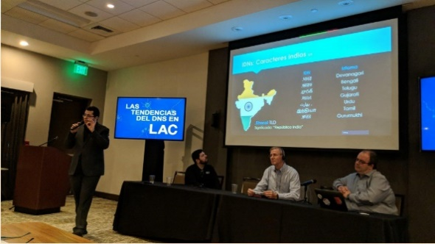
Além de criar referências críticas, Marke organizou várias sessões e cursos de qualificação para a AU nas Organizações Regionais At-Large da América Latina e Caribe (LACRALO), que expandiram seu projeto voltado para IDN para incluir a Aceitação Universal.

Durante o ano, Mark deu uma palestra no Espaço LAC da ICANN, interagiu com pessoas em sessões de conteúdo locais e internacionais no Fórum de Governança da Internet, além de organizar e conduzir várias reuniões rápidas com desenvolvedores de toda a região.

Em 2020, ele vai ajudar a reestruturar o site da UASG e a organizar a documentação para garantir o acesso fácil. Ele também pretende interagir com órgãos internacionais de padronização para estender a AU, além de entrar em contato com alguns dos responsáveis pela manutenção de linguagens de programação para garantir que a AU seja levada em conta no seu desenvolvimento e pelas comunidades de desenvolvedores.

Europa, Oriente Médio e África (EMEA)
Embaixador de AU, Cairo Egito– Abdalmonem Galila, مصر (.Egito) Domínio de topo com código de país (ccTLD) IDN do Egito, Dot Masr Registry

Em 2019, Abdalmonem concentrou seu trabalho de AU em seu país de origem, o Egito, e também nas regiões da África e Arábia, além de ajudar o UASG a criar iniciativas locais de AU no Egito. Ele fez parcerias com várias organizações de tecnologia e regulamentação para desenvolver treinamentos e divulgar a AU, incluindo o Instituto de Tecnologia da Informação (ITI), a Faculdade de Ciências da Computação e Sistemas de Informação (FCIS), a Autoridade Nacional de Regulamentação de Telecomunicações (NTRA), o Ministério de Comunicação e Tecnologia da Informação (MCIT) e a Cúpula de Internet da África (AIS). Ele também participou do seminário na web da Organização Regional At-Large da África (AFRALO) e de uma apresentação dos nomes de domínio internacionalizados (IDN), além de fazer parte do Fórum de DNS da África e do Fórum de DNS do Oriente Médio.
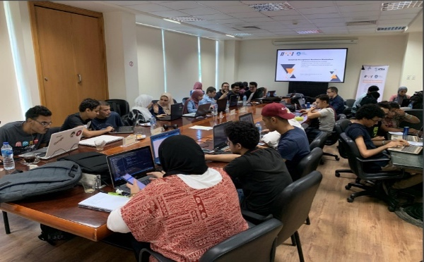
Em 2020, os objetivos de Abdalmonem são continuar trabalhando com o ITI e a FCIS em treinamentos sobre a AU. Ele criou um ambiente de treinamento EAI para workshops práticos, que será usado no Fórum do Grupo de Operadores de Rede do Oriente Médio (MENOG) em março. Ele também se apresentará na Tanzania School of Internet Governance em 2020. Além disso, Abdalmonem planeja atividades de divulgação para os setores público e privado para gerar conscientização sobre a AU entre esses importantes setores interessados.

Participe
Está interessado em participar do UASG? Candidate-se para ser embaixador da AU! Somos uma equipe virtual formada por pessoas apaixonadas pela Internet e tudo o que ela pode fazer pelas organizações, empresas e pessoas do mundo todo. Além disso, estamos procurando interessados em formar e supervisionar iniciativas locais em várias regiões.

Outras maneiras de participar:
- Assine as notícias gerais sobre a AU aqui
- Participe dos grupos de trabalho de AU aqui
- Para solicitar informações gerais, escreva para info@uasg.tech
- Confira mais detalhes sobre o UASG em uasg.tech
- Acompanhe a conversa sobre a Aceitação Universal (#Internet4All) no Twitter, LinkedIn e Facebook.

